Formular TraShaWosh2018 V04.018.0815

1. offizieller Trail-Shape-Workshop

09. – 13. Juli 2018
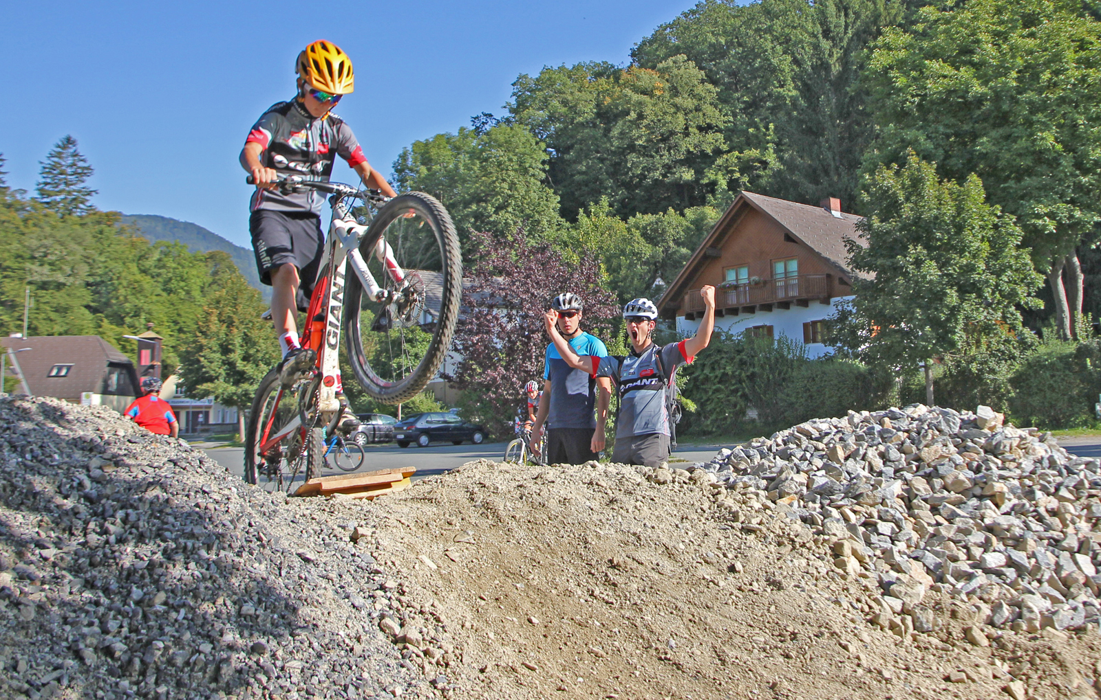

Der Bikeclub GIANT Stattegg bietet erstmals in seiner 15,5 jährigen Geschichte einen Trail-Shape-Workshop ab 12 Jahre an! Neben dem Vereinstraining und den laufenden Rad-Schulprojekten gibt es hier die Möglichkeit die erlernten Fähigkeiten am „Werkzeug“ in einer Ferienwoche zu vertiefen und das Geschick im Umgang mit Schaufel und Krampen weiter zu schulen. Die Kinder werden von 8:30 – 13:00 Uhr von staatlich geprüften Mountainbike Instruktoren und Übungsleitern betreut, die allesamt Meister im Bereich Trailbau sind. Die Bike-Kids verbringen eine erlebnis arbeitsreiche Woche im Statteggertal! Shapen, tablen, dropsen, (flow-)trailern, anliegern und jumpern inklusive.

Kursbeitrag: € 60,- pro Kind und Woche (jedes weitere Familien-Kind € 59,-) zahlbar am 1.Tag vor Ort

(Ab 18 Jahren gratis!!!)

TeilnehmerInnen: Kinder und Kindgebliebene im Alter ab 12 Jahren (keine Weicheier)
(Familien-Mitgliedschaft 2018 Bikeclub GIANT Stattegg € 60,-/Jahr – Formular für
Neumitglieder siehe Homepage/Über uns) (Kursbeitrag für Nichtmitglieder € 61,-))

Info + Anmeldung: Bikeclub GIANT Stattegg
Dorfplatz 4, 8046 Stattegg
www.bike09.at, brunner@bike03.at, Tel: 0316 577 124

Anmeldung zum Trail-Shape-Workshop Stattegg: Termin 1 (Juli): (bitte ankreuzen!)
(ihr könnt mehrere Kids in ein Formular quetschen 1 2 3 4 )

Vorname(n) | Name
Geb.dat(i) | Schule(n)
Straße/PLZ/Ort

Telefonnummer(n) der/des Erziehungsberechtigten. WÄHREND DES CAMPS ERREICHBAR!

Email | Unterschrift der/des Erziehungsberechtigten

ANMELDESCHLUSS: 29. Juni 2018

ACHTUNG: Unbegrenzte Anzahl von Plätzen !-)

